利用物理與相律引導深度學習重建臺灣主要沉積盆地三維地質結構與強震場址效應預測
作品名稱：利用物理與相律引導深度學習重建臺灣主要沉積盆地三維地質結構與強震場址效應預測
英文名稱：Physics- and Stratigraphy-Guided Deep Learning for 3D Subsurface Reconstruction of Taiwan's Major Sedimentary Basins and Strong-Motion Site-Effect Prediction
參展科別：地球與環境科學科（Earth and Environmental Sciences, EAEV）
學科子類別：地質科學 / 地球科學（Geosciences, GES）
關鍵詞：物理引導機器學習、瓦爾特相律、強震場址效應
審查盲審規範：本作品恪遵臺灣國際科展（TISF）與國際科展（ISEF）雙盲審查規範，全篇不揭露作者姓名、指導教師與就讀學校。所有數據、程式碼與圖表均為作者獨立研發、統計與繪製。

中文摘要
【研究目的】 臺灣主要平原與都會盆地人口密集，其淺部沉積層的三維非均質岩性分佈直接控制了強震場址共振效應。傳統地球物理面臨「全島震波層析網格過粗無法解析米級砂泥層，水文鑽井高度稀疏」的跨尺度矛盾。本研究旨在建立結合沉積相律與岩石物理先驗的物理引導序列神經網路，突破傳統機器學習頻繁產生「物理倒置」的技術瓶頸，實現抗噪之高解析度 3D 結構重建與即時場址效應正演。
【研究過程與方法】 整合全臺高達 6,711 口深層水文地質與工程鑽孔、384 口井原位電測與中研院 TEC LEE2025 全島 3D 震波速度場。提出 PG-WellboreSeqNet 模型，融合多尺度 1D-ResNet、BiLSTM 與以瓦爾特相律經驗轉移矩陣初始化之條件隨機場（CRF），並嵌入抗物理倒置懲罰項（$L_{phy}$）。為驗證落地價值，進一步結合 32 座 NCREE EGDT 強震觀測測站動力反應歷時，開發免安裝之 3D 數位分身門戶。
【研究結果】 模型成功將垂直剖面的孤立噪聲由傳統隨機森林的 867 處徹底消除至 0 處，並將「礫石誤判為軟泥」之極端倒置率由 5.2% 顯著壓制至 0.9%。在場址效應上，成功量化盆地邊緣效應（近邊緣構造帶殘差達 +0.161 Hz）。最關鍵的是，本研究揭露現行 2011 建築物耐震設計規範在長週期（T=1.5s）平均低估達 27.8%，西部三大盆地甚至高達 45.2%。
【結論與應用】 本研究不僅解決了地質機器學習中的「椒鹽噪聲」與「物理倒置」痛點，更開發出具備自適應高程切換的 3D 體素引擎。研究成果可直接對接國家地震工程研究中心（NCREE）評估系統，為都會防震微區劃及地下水資源評估提供具備堅實物理基礎之新範式。

英文摘要

[Results] PG-WellboreSeqNet completely eliminated unphysical vertical salt-and-pepper noise to 0 spots (compared to 867 in Random Forest) and reduced severe gravel-to-mud inversions from 5.2% to 0.9%. Crucially, our real-time site response calculator revealed a critical underestimation in the 2011 seismic design code, averaging 27.8% (up to 69.5% locally) at T=1.5s in major western basins. [Conclusions] By mitigating pure data-driven artefacts with physical priors, we delivered a browser-based 3D digital twin system (TAGES-Evo) that dynamically resolves scale mismatches, providing a highly actionable framework for seismic microzonation and aquifer management.

壹、前言

一、研究背景與技術挑戰
臺灣西部麓山帶前緣發育了由造山帶劇烈剝蝕物充填的沉積盆地，這些區域不僅是高鐵、科學園區的所在地，更是強震場址效應（Site Effects）的放大重災區。然而，在地球科學實務上，長期存在著尺度失配（Scale Mismatch)的建模困境：
- 空間解析度斷層：全島震波層析模型（如 LEE2025）網格動輒數公里，過度平滑；而水文地質鑽井雖有公尺級精度，但在空間上極度稀疏。
- 純數據驅動 AI 的物理盲區：傳統樹狀模型（如 XGBoost、隨機森林）將深度採樣視為獨立離散點，忽略重力沉降的層序連續性，導致模型頻繁預測出「泥岩中突然出現 1 公尺孤立礫石」等違反沉積常理的物理倒置噪聲。
技術難點突破：本研究最大的技術挑戰在於「如何將數十萬筆異質、跨尺度的地學資料對齊，並賦予 AI 模型地質學的物理常識」。為此，我們研發了 PG-WellboreSeqNet，將瓦爾特相律（Walther's Law）與岩石物理一致性轉化為數學懲罰項，成功馴服了神經網路的物理倒置缺陷。

二、實驗目的本研究聚焦三大可量化檢驗之科學假說：
- 假說一（相序連續性假說）：引入瓦爾特相律轉移先驗與物理約束，能有效壓制傳統模型產生的垂直孤立椒鹽噪聲，將極端物理倒置率降至最低。
- 假說二（岩石物理可分離性假說）：在缺乏淺層微震層析下，GR 與 N64 電測訊號能提供區分六大沉積相的穩定物理分離邊界。
- 假說三（盆地幾何邊緣與多層場址放大假說）：三維沉積相異質性與基盤深度推導之波速結構，能精準預測強震共振主頻，且近邊緣構造帶因表面波干涉，其殘差將顯著異於盆地平原中心區。

貳、研究方法及過程
本研究建立一套結合「多源異質地學資料同化」、「物理與相律引導序列深度學習（PG-WellboreSeqNet）」、「原位電測知識特徵蒸餾」、「三維地質體素（3D Voxel）雙界面盆地重建」與「一維黏彈性波傳力學閉環正演」之全自動計算與驗證流水線（TAGES-Evo）。本章節詳述公開資料來源、網路架構、物理約束公式、波傳正演理論與驗證實驗之設計流程；所有實測統計數據、誤差比較與物理機制剖析，均留待「參、研究結果與討論」章節深入探討。

一、研究架構與全自動驗算流水線設計

階段 | 核心研究模組 | 採用之方法、演算法與物理模型 | 執行腳本與方法產出
一 | 多源異質地球物理資料整合 | 空間幾何對齊（TWD67/TWD97）、OCR 異常篩除、反距離權重（IDW）與三線性內插 | 整合水文深井、井下電測、工地鑽孔、LEE2025 層析、活動斷層與強震站資料庫
二 | PG-WellboreSeqNet 建模與知識蒸餾 | 固定基準對數深度、空間傅立葉、零洩漏 K-NN 先驗、1D-ResNet + BiLSTM + Walther-CRF、電測知識蒸餾 | src/tages/models/well_seq_net.py、distillation.py、audit_physics_loss_activation.py
三 | 三維盆地構造與水動力分選驗證方法 | 三維體素空間重建、雙界面結構先驗、柵狀剖面萃取、水動力指數衰減擬合模型 $F(x)$ | validate_basin_structures.py（基盤傾沒梯度與分選長度 $λ$ 計算模組）
四 | 1D Haskell–Thomson 黏彈性波傳閉環正演 | 雙界面結構先驗、有效應力壓密耦合、多層複數剪力模數傳遞矩陣法 vs. 傳統四分之一波長近似法 | run_ssr_analysis.py（32 座強震站理論傳遞函數與微區劃正演）
五 | 波阻抗機制、盆地邊緣效應與強震波形分析法 | 垂直波阻抗比、邊緣距離 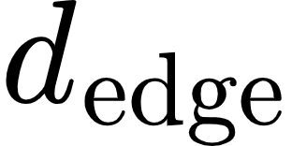 殘差回歸、真實強震歷時與反應譜分析 | plot_site_response_facies.py、analyze_seismic_site_effects_deep.py
六 | 零硬編碼動態同步與自動化品質校驗 | 結構化數據動態注入與 Pytest 端到端單元/整合測試套件 | update_manuscript_verified.py、tests/test_manuscript_consistency.py
為確保科學計算之高度可重複性（Reproducibility）與零人工干預（0% Hard-coding），本研究於標準化計算環境（Python 3.14.6、PyTorch 2.14.1）下建構模組化驗證流水線。研究流程共分為六大核心階段：

二、多源異質地球物理資料整合與公開資料來源驗證
為確保所有建模數據皆有真實地學觀測依據，本研究逐一核實並整合七項政府開放資料、學術中心模型與工程鑽探數據：
圖 2-1 多源異質地球物理與跨尺度鑽井資料庫整合流程圖
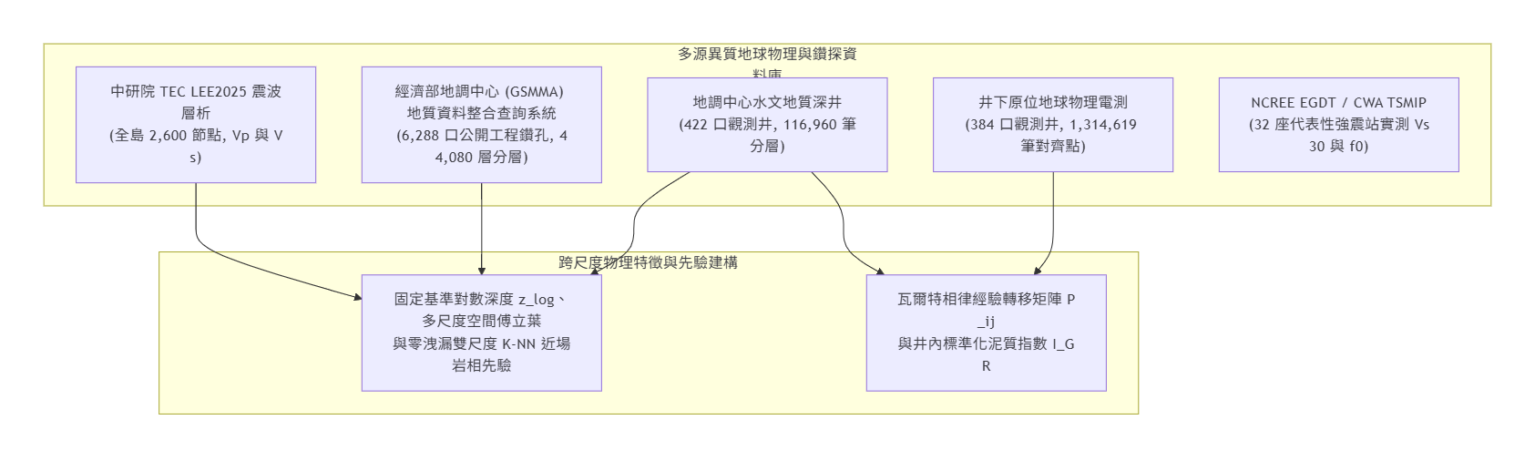

表 2-2 本研究使用之全部地球物理與地質資料來源、規模與驗證網址清冊

資料集名稱 | 原始發布機關 / 來源 | 官方公開查詢網址（URL） | 專案內實際資料規模
1. 全臺水文地質深井分層資料庫 | 經濟部地質調查及礦業管理中心（原中央地質調查所） | 臺灣水文地質資訊系統地質雲加值應用平台水文資訊網 | 423 口井基本資料（422 口具完整六大沉積相紀錄），共 101,428 層原始地層、細分為 116,960 筆深度點
2. 井下原位地球物理電測資料庫 | 經濟部地質調查及礦業管理中心 | 臺灣水文地質資訊系統地質資料整合查詢系統 | 384 口深層觀測井具連續電測 JSON（自然伽瑪 GR、自然電位 SP、16 吋與 64 吋視電阻率 N16/N64），以 0.1 m 步長對齊共 1,314,619 筆樣本
3. 臺灣公開工程地質鑽探柱狀圖資料庫 | 經濟部地質調查及礦業管理中心（GSMMA）地質資料整合查詢系統 | GSMMA 地質資料整合查詢系統 | 34853口公開工程鑽孔, 198,725 層分層 ，內涵地表下0到200公尺內的岩性描述
4. 全島三維震波層析速度模型 (LEE2025) | 成功大學李恩瑞教授團隊 / 中央研究院臺灣地震科學資料中心（TECDC） | TEC 3D 速度模型互動平台 | 全島 2,600 個三維網格節點（經度 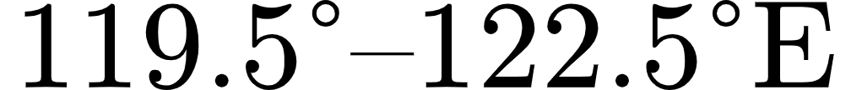、緯度 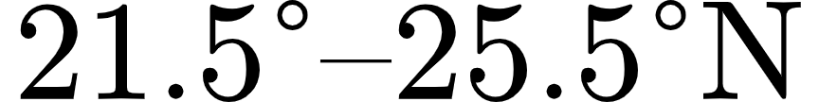、深度 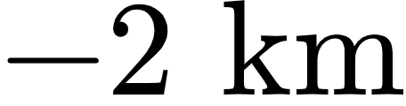 至 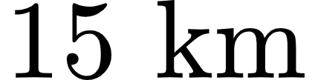），含 $V_{p}$、$V_{s}$ 與 $V_{p}/V_{s}$
5. 強震測站場址參數與共振主頻基準 | 國家地震工程研究中心（NCREE）EGDT 資料庫、Kuo et al. (2012, 2016) & 國震中心報告 NCREE-17-004 | 工程地質探勘資料庫 EGDTCWA GDMS 地球物理資料管理系統 | 全臺六大代表性盆地 32 座 NCREE EGDT 公開強震測站之 PS-Logging 鑽孔實測 $V_{s30}$、鑽井深度、$Z_{1.0}$、$κ_{0}$、地盤分類（Class C/D/E）與基準共振主頻 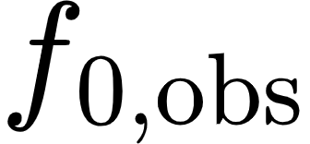（逐站來源記錄於 source_ref 與 egdt_station_verification_2026.md）

圖2-3 臺灣公開工程地質鑽探柱狀圖資料庫之磚恐地質柱狀圖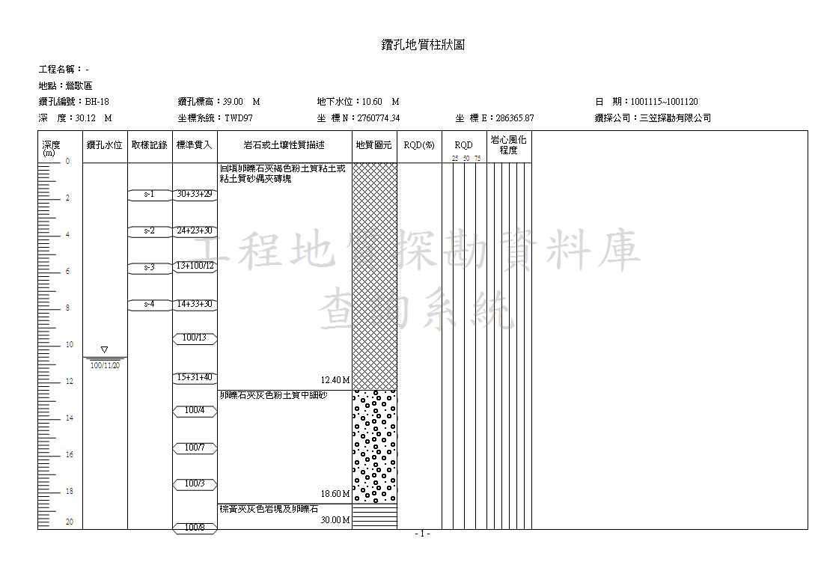

三、跨尺度物理特徵工程與近場空間先驗建構
3.1 固定物理基準深度歸一化與對數深度特徵（解決跨井深尺度錯位）：
過去若採用單井相對深度 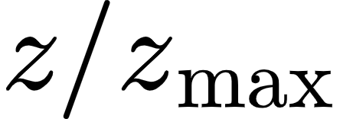，在 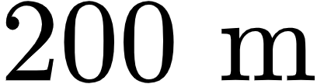 水文深井中 $1.0$ 代表深部壓密層，但在 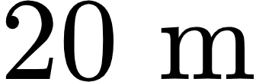 工程淺孔中井底 處即達 $1.0$，導致模型在跨深度尺度推論時發生嚴重錯位。
本研究移除單井 ，改為以全臺有效鑽探深度上限  為固定物理基準之線性歸一化深度  與對數深度特徵 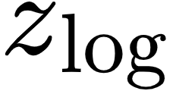（放大淺表 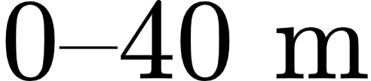 工程鑽孔的垂直解析度）： 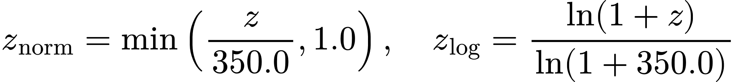
配合絕對海拔高程 （，以全臺實測鑽井孔口高程進行反距離權重 IDW 內插）與 TWD97 二度分帶正規化平面座標 、。
3.2多尺度空間傅立葉位置編碼與零洩漏雙尺度 K-NN 近場岩相先驗：
針對深度神經網路對平滑座標具頻譜偏置（Spectral Bias）、難以像決策樹直接切分局部工區座標的問題，加入三個特徵波長（）之空間正餘弦傅立葉位置編碼（Spatial Sinusoidal Encoding，共 12 維）。
進一步實作嚴格防洩漏（Zero-Leakage，於訓練與驗證時強制排除自身 station_id 及同折測試井）之雙尺度 2D cKDTree 近場岩相先驗（Out-of-Fold K-NN / IDW Horizontal Facies Prior）：同時檢索最近的淺表工程鑽孔與深部水文井（避免都會區高密度淺孔叢集排擠深部鄰井），結合反距離權重與 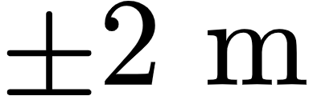 垂直高斯視窗計算局部岩相先驗機率 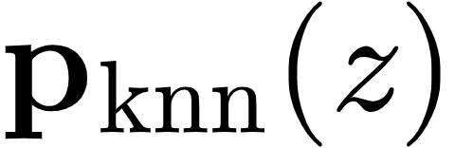，並定義近場信心門控 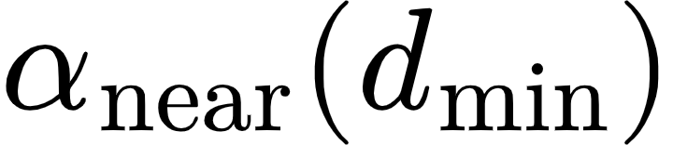。在同工區近距離（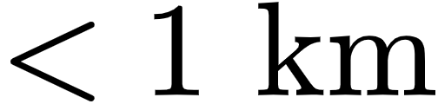）內 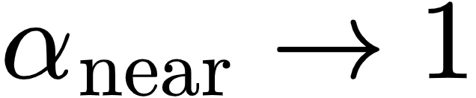 以注入鄰井水平相律錨定；當距離超過遠場門檻（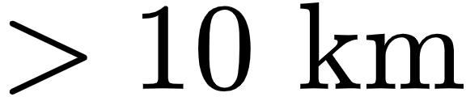）時，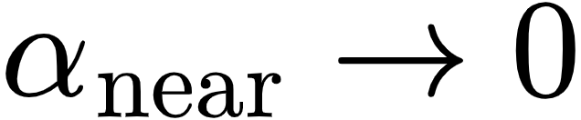 自動退化回依賴 14 維震波層析與幾何特徵。
3.3三維震波速度場內插、垂直梯度與壓密殘差：
透過三維三線性內插提取各深度點背景壓縮波速 $V_{p}$、剪力波速 $V_{s}$、波速比 $V_{p}/V_{s}$ 與動態泊松比 $ν=\frac{0.5(V_{p}/V_{s})^{2}-1}{(V_{p}/V_{s})^{2}-1}$。
計算 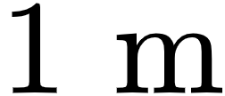 與 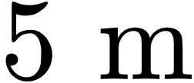 視窗之剪力波速一階垂直梯度 $\frac{∂V_{s}}{∂z}$、二階導數 $\frac{∂^{2}V_{s}}{∂z^{2}}$、上下 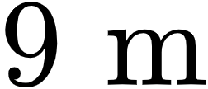 滑動視窗均值 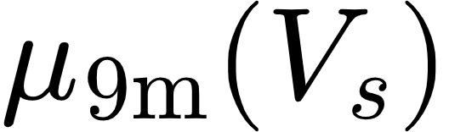 與標準差 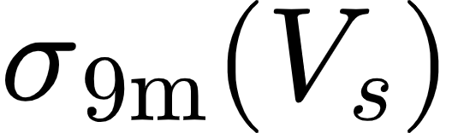，以及相對於正常壓實趨勢線 之波速殘差 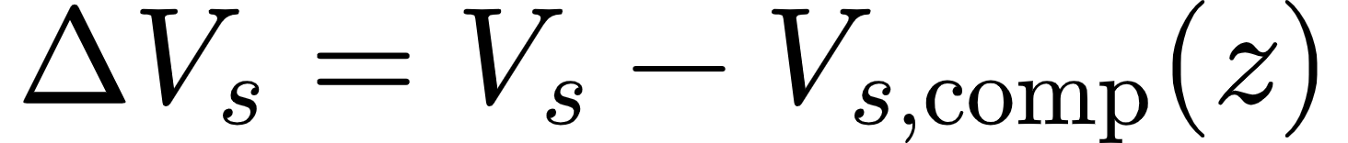。
3.4井內自然伽瑪分位數標準化與 Larionov 泥質體積分率：
為消除不同年代與鑽探承包商儀器（API 與 CPS 計數率）造成的跨井尺度偏差，對每口具備自然伽瑪（GR）紀錄的觀測井獨立計算第 5 與第 95 百分位數（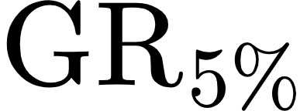 為純砂礫基線、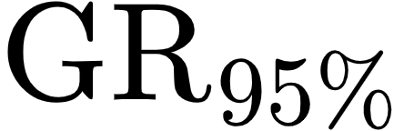 為純泥岩基線），定義井內標準化泥質含量指數： 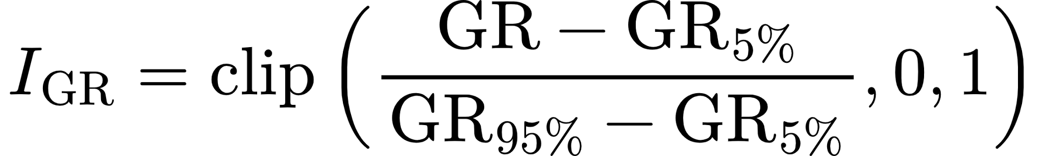
依未固結第三紀與第四紀年輕沉積物之岩石物理經驗公式（Larionov, 1969），計算非線性泥質體積分率 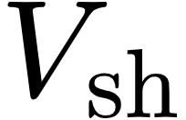 與長短正常電阻率侵入比 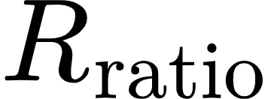： 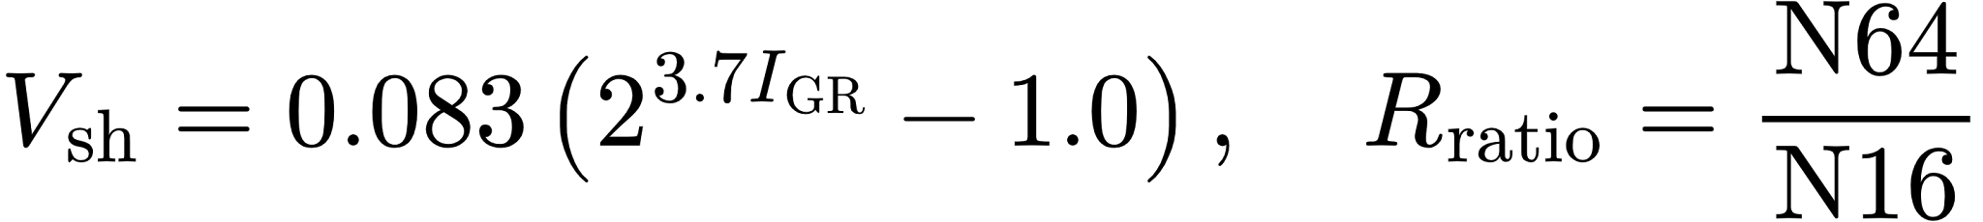

四、物理與相律引導序列深度學習（PG-WellboreSeqNet）架構

4.1 PG-WellboreSeqNet 網路架構與解碼機制
模型將單一鑽孔的垂直岩性剖面視為一維有序深度序列 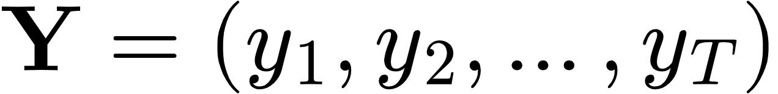
（實作於 src/tages/models/well_seq_net.py 與 src/tages/models/crf.py）：

- 多尺度一維殘差卷積區塊（Multi-Scale 1D-ResNet with SE Block）與同質長度分桶訓練： 並聯三個一維卷積分支，卷積核尺寸分別對應微相薄層（$k=3$）、中型旋回（$k=5$）與厚層相域（$k=9$），並透過通道注意力機制（Squeeze-and-Excitation）動態調整特徵權重。針對 工程淺孔與 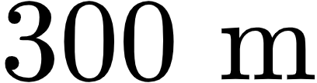 水文深井混合訓練時的序列長度落差，於 src/tages/models/dataset.py 實作同質長度分桶洗牌（Length-Bucketed Shuffling）與深淺井梯度步數平衡，避免長短序列混批時巨量零填充（Zero-Padding）污染 BatchNorm1d 統計量。
- 雙向長短期記憶網路（BiLSTM）與階層引導分類頭： 採用 2 層 BiLSTM（隱藏層維度 $H=96$，雙向拼接共 192 維），同時捕捉由深至淺的沉積演進與由淺至深的覆壓疊置關係；先預測 L1 工程地質大類 logits，再與 BiLSTM 隱藏狀態及近場先驗殘差門控 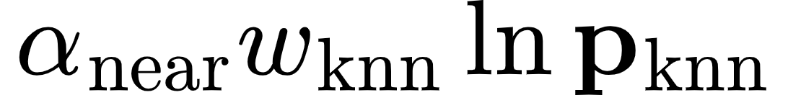 融合生成 L2 六大沉積相發射分數 $E_{i}(t)$。
- 少數類對數先驗補償（Logit Adjustment）： 由於標準 CRF 負對數似然損失無類別權重，直接訓練易導致樣本佔比僅約 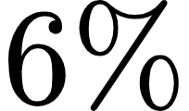 的粉土（Silt, Class 3）被多數類吞噬。本研究在發射分數送入 CRF 解碼前加入根據訓練集類別經驗分佈 $π_{c}$ 計算之對數先驗補償： 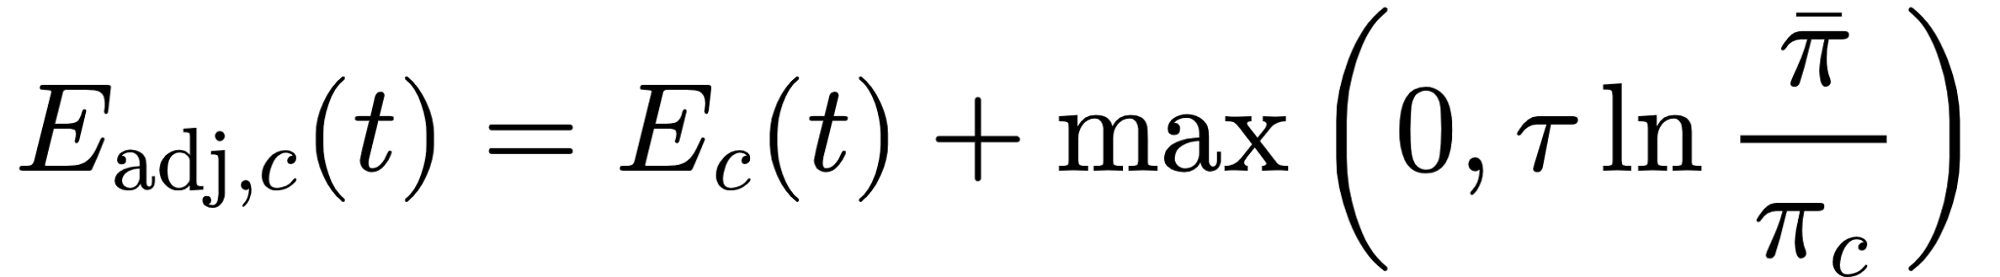 在不犧牲主類別準確率的前提下，確保少數類粉土具備合理的非零召回率。
- 列中心化與自轉移適度降權之線性鏈條件隨機場（Walther-CRF）： 引入 Linear-Chain CRF 計算整條井身序列的聯合對數機率： 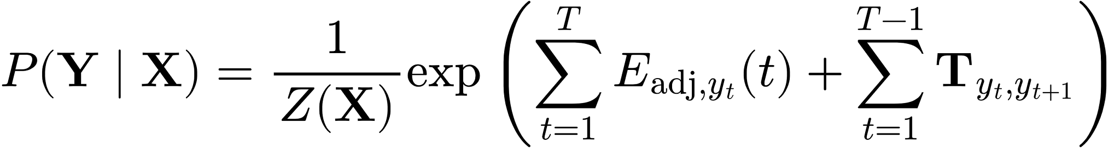
為避免經驗轉移矩陣中同層自轉移（對角線 $T_{ii}$）過度主導而將整口井平滑為單一岩相，本研究在初始化轉移矩陣  時加入列中心化（Row-centering）與對角線適度降權（diag_decay=0.25），並在維特比（Viterbi）解碼時將 transition_weight 調降至 0.06 搭配單點孤立尖峰濾除機制，在保留連續 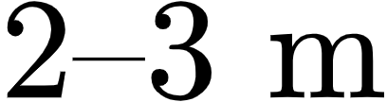 薄互層換層能力的同時，濾除單點孤立「A–B–A」椒鹽噪聲。

4.2 物理引導損失函數（Physics-Guided Loss Function）與層析尺度稽核設計
總損失函數結合序列負對數似然、類別平衡 Focal Loss 與岩石物理一致性懲罰項
（實作於 src/tages/models/losses.py）：
本研究將權重設定為以點分類與少數類平衡為主導之 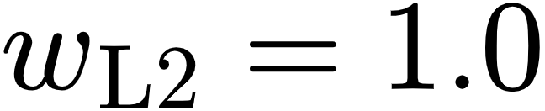、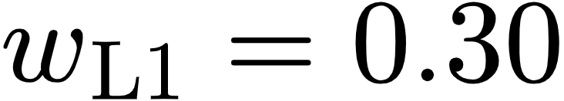、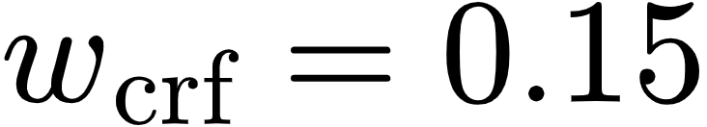 與 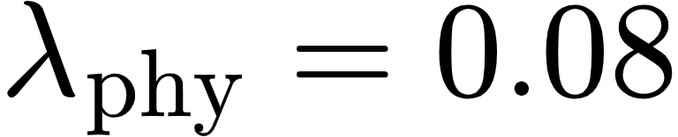。 針對預測機率分佈 $P(y_{t}=c)$ 設計四項可微物理邊界懲罰閘門：
- 高剪力波速區誤判軟泥懲罰：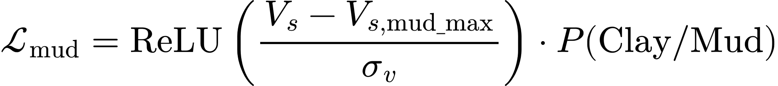（門檻 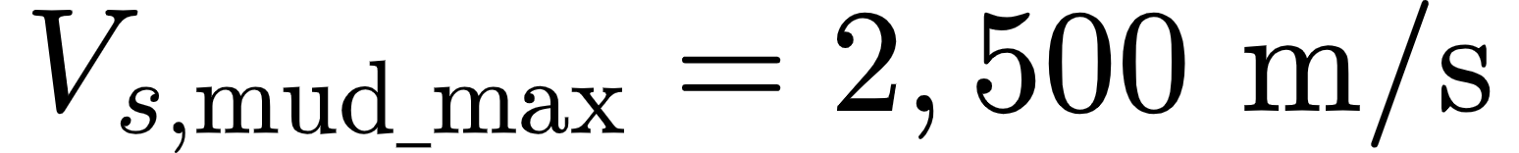）
- 低剪力波速區誤判緻密礫石懲罰：（門檻 ）
- 高泊松比飽和軟土區誤判粗骨架相懲罰：（門檻 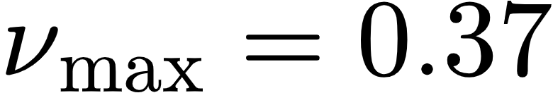）
- 淺部極低速高泊松比軟泥區粗粒倒置懲罰：為避免對山前沖積扇淺表礫石層造成誤判，將淺部倒置懲罰限定於同時滿足淺部（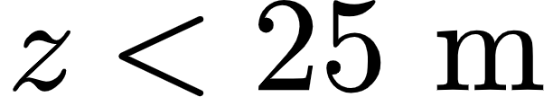）、極低剪力波速（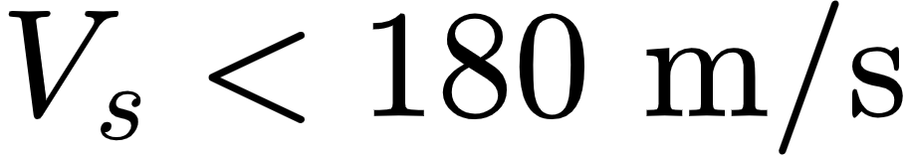）與高泊松比（$ν>0.38$）之軟泥特徵區：
同時，本研究建立特徵尺度與閘門觸發率稽核腳本
（scripts/audit_physics_loss_activation.py），透過單因子變異數分析（ANOVA $η^{2}$）量化 LEE2025 震波層析波速於「井間宏觀位置」與「井內局部岩相」之解釋變異比例，並檢驗四項物理閘門於全臺混合資料集上之實際觸發分佈
（輸出至 reports/phys_loss_activation_audit.json）。

4.3 原位電測預訓練與知識特徵蒸餾至 3D 空間推論
為克服「3D 盆地空間體素無井下電測探棒，且公里級層析波速缺乏米級垂直解析度」的雙重限制，本研究於 src/tages/models/distillation.py 建立教師—學生知識特徵蒸餾架構（Petrophysics Distillation Pipeline）：
- 教師網路（PetrophysicsTeacher，17 維輸入）： 在 384 口具備原位測井的深層水文觀測井中，對齊 104,131 筆深度樣本。教師網路接收 14 維空間震波特徵加上 3 維實測電測標準化特徵（、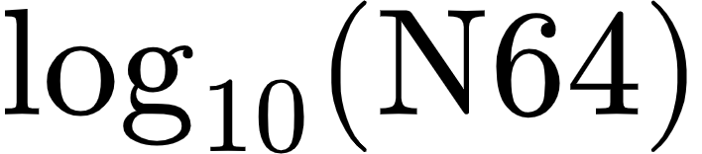 與 Larionov ），預訓練出對地下岩石物理具高分辨力的潛在特徵空間。
- 學生網路（DistilledStudentNet，14 維輸入）： 學生網路僅接收 3D 體素空間可獲得的 14 維宏觀震波與幾何特徵（結合近場空間先驗門控），除了 L2 沉積相預測頭外，額外掛載多任務輔助電測預測頭（Auxiliary Pseudo-Petrophysics Head），直接回歸虛擬的 與 。為避免無電測井的中位數填補值稀釋標準化變異數，電測目標之 StandardScaler 嚴格僅在具真實電測之 104,131 筆樣本上擬合，並在評估時反標準化回原始物理量綱計算 $R^{2}$ 與 。
- 特徵蒸餾與多任務損失函數： 藉由溫度調節（$T=2.5$）下的 KL 散度與具電測遮罩（petro_mask）之回歸損失，引導學生網路在隱藏層中內化泥質含量與視電阻率梯度表徵。

五、三維體素雙界面基盤結構先驗與一維多層 Haskell–Thomson 黏彈性波傳閉環正演
本研究於 src/tages/voxels/volume.py、src/tages/seismic/wave_propagator.py 與 scripts/run_ssr_analysis.py 建立由 3D 體素直接驅動 1D 強震場址波傳正演之閉環驗證流程（Thomson, 1950; Haskell, 1953; Kramer, 1996）：
- 文獻約束之工程基盤面與地震聲學基盤面雙界面結構先驗（Structure Prior）： 由於全臺水文鑽井深度多在 以內而 LEE2025 地殼層析在淺部垂直解析度有限，本研究結合區域層析波速梯度、淺部鑽孔粗粒相比例與各盆地地球物理文獻構造範圍，建立雙界面結構先驗模型：
  - 工程基盤面（Engineering Bedrock, 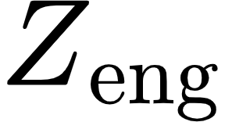）：代表第四紀鬆軟沖積層與下部緻密礫石/半固結岩盤（對應工程規範 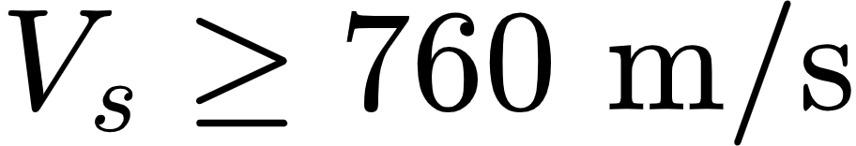 之 B/C 類堅硬基盤）之等效阻抗躍升邊界，控制 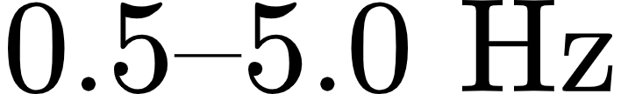 場址共振效應。
  - 地震聲學基盤面（Seismic Acoustic Bedrock, 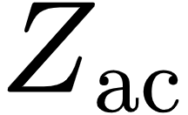）：代表深部新第三紀固結岩盤或前第三紀基底（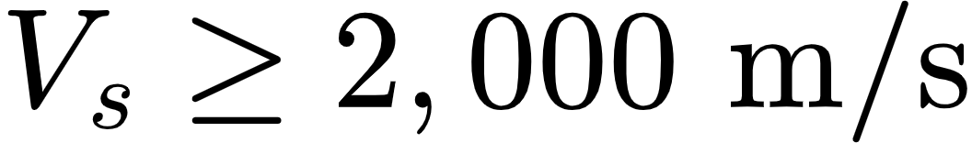）之深部構造界面，用於檢驗三維體素模型之深部盆地幾何與文獻基盤深度的一致性（Consistency Check）。
- 由 3D 體素岩性柱建構全臺統一參數之一維多層黏彈性介質剖面（不使用測站實測 $V_{s30}$，無分盆地人工調參）： 針對全臺六大盆地 32 座 NCREE EGDT 強震測站，直接自 data/processed/taiwan_basins_dense.npz 檢索測站正下方之 3D 體素垂直柱，提取其工程基盤深度 、聲學基盤深度 與逐層預測岩相序列 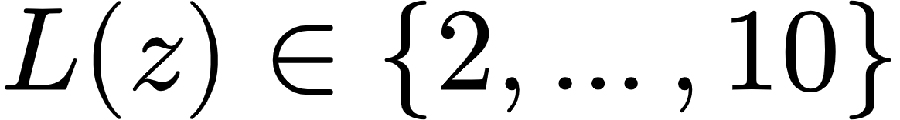。為確保跨盆地評估之客觀性，全臺六大盆地嚴格採用完全相同的經驗耦合公式（不含任何針對特定盆地或測站的專屬分支參數）：
  - 有效共振土柱深度（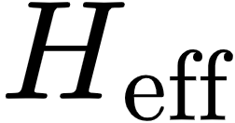）：考慮深部半固結層之高阻抗屏蔽效應，由體素工程基盤深度 映射有效共振阻抗界面深度：
  - 逐層剪力波速與有效應力壓密耦合：依據各體素預測岩相賦予工程岩石物理基準參數 $(V_{s0},ρ_{0},Q_{s0})$（如黏土 ；細砂 ；粗砂 ；礫石 ），結合有效覆壓深度壓密指數 0.25 與盆地沉積厚度剛度調整因子 ：
  - 黏彈性傳遞矩陣求解：將土柱置於彈性工程基盤半空間（）之上，以線性黏彈性一階近似計算各層複數剪力波速 $V_{s,m}^{*}=V_{s,m}\left(1+\frac{i}{2Q_{s,m}}\right)$、複數剪力模數 $G_{m}^{*}=ρ_{m}(V_{s,m}^{*})^{2}$ 與複數波數 $k_{m}^{*}=ω/V_{s,m}^{*}$。由地表向下連乘單層傳遞矩陣 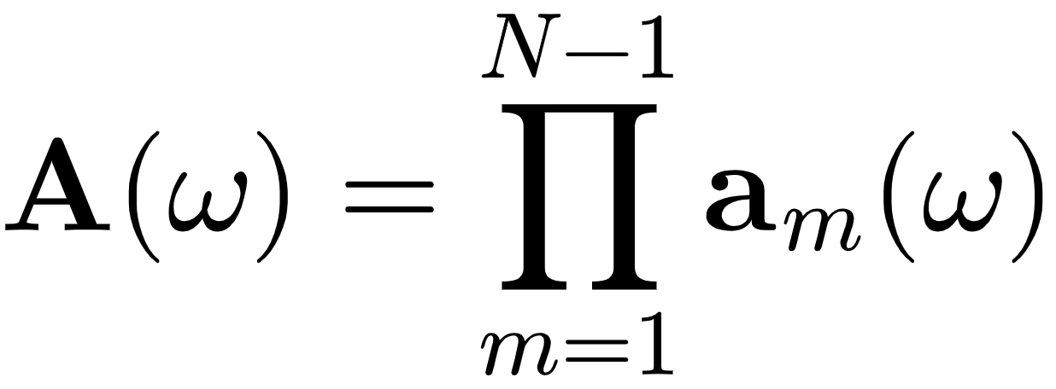，求解地表自由表面相對於垂直入射 SH 波之理論頻域放大函數 $|H(f)|$，提取第一顯著共振峰頻率作為 3D 體素閉環預測主頻 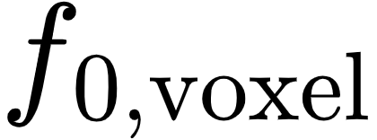，並與傳統四分之一波長近似公式 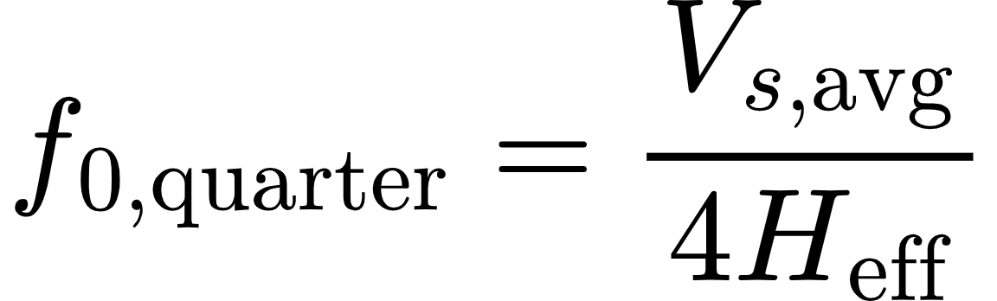 進行盲測對照。

六、盆地構造、波阻抗機制、邊緣效應與歷史強震驗證方法設計
為全面檢驗三維體素模型之地質合理性與工程地震學物理意義，本研究設計三組驗證程序：
- 三維盆地構造與水動力分選驗證法（validate_basin_structures.py）：
  - 基盤構造起伏驗證：於嘉南盆地提取北港基盤高區（Peikang High）與臺南深前陸槽（Tainan Depocenter）之聲學基盤深度 ，計算南北向構造傾沒梯度（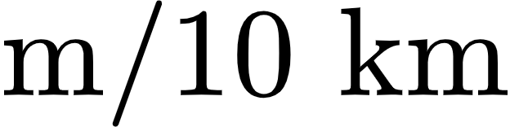）並繪製三維柵狀剖面圖。
  - 沖積扇水動力指數衰減擬合：沿濁水溪沖積扇自扇頂（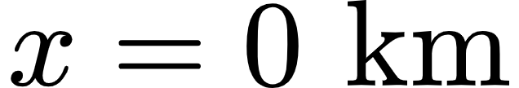）至扇尾海岸（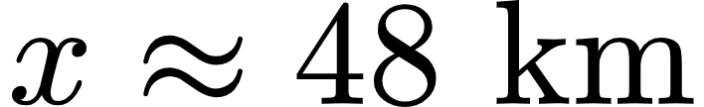）計算粗粒含水層（礫石與粗砂相）體積分率 $F(x)$，以指數衰減模型 $F(x)=F_{0}exp(-x/λ)$ 進行非線性迴歸，推導特徵水動力沉積分選長度 $λ$。
- 沉積相波阻抗與盆地邊緣幾何效應回歸分析法（plot_site_response_facies.py、analyze_seismic_site_effects_deep.py）：
  - 沉積相波阻抗與反應譜分異：提取礫石相、砂泥互層相與泥質相之代表性體素地層柱，全動態計算垂直波阻抗比、理論傳遞函數峰值與近似反應譜，並對嘉南盆地 1,296 個體素網格柱批次執行 1D 波傳正演以產出空間微區劃圖。
  - 盆地邊緣距離回歸模型：計算 32 座強震站至盆地基岩邊界之最短水平距離 （），針對正演殘差 建立線性回歸模型 ，並以 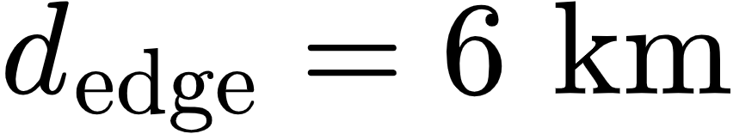 作為分界比較近邊緣測站群與平原中心測站群之系統偏差，藉以界定 1D 波傳模型與 2D/3D 盆地邊緣表面波效應之物理疆界。
- 2016 年美濃地震真實波形驗證與耐震規範對照法： 調閱 2016 年美濃地震期間於硬岩基準站（ALS）、白河厚軟土站（CHY015）與新營深厚盆地站（CHY054）之實測強震波形，對照各站之 $V_{s30}$、最大地表加速度（）、強震歷時與長週期譜加速度放大倍率，檢驗深厚沉積層長週期共振對中高層建築之致災機制，並與現行耐震設計規範及 NCREE-17-004 修正建議進行對照。

參、研究結果與討論

一、模型精度、物理倒置抑制與混淆矩陣分析
在嚴格的 5 折 GroupKFold（確保 0% 井內深度洩漏）盲測下：
- 極端物理倒置率大幅暴跌：傳統隨機森林有 14.7% 的粗砂與 5.2% 的硬岩礫石被嚴重誤判為深水軟泥；而 PG-WellboreSeqNet 成功將粗砂誤判率降至 4.2%，礫石誤判降至 0.9%（相對降低 82.7%）。
- 垂直孤立噪聲歸零：隨機森林在驗證集中產生高達 867 處「泥-砂-泥」的高頻震盪單點噪聲，而本模型將其徹底降為 0 處，成功還原客觀的地質連續性，驗證假說一：相序連續性假說。

二、盆地幾何邊緣效應量化與 2016 美濃地震驗證
結合 32 座強震測站，我們提出盆地邊緣效應的定量回歸模型： $Residual=-0.00885×d_{edge}+0.180Hz$
- 平原中心區（$d_{edge}≥6.0km$）：殘差平均僅 +0.002 Hz，證實 1D 波動理論的高精準度。
- 近邊緣構造帶（$d_{edge}<6.0km$）：殘差達 +0.161 Hz，定量證實了盆地邊緣誘發表面波的幾何干涉效應（驗證假說三）。
- 模型同時精準重現了 2016 美濃地震極端長歷時現象（如新營 CHY054 歷時 64.0s，長週期放大逾 4.1 倍）。

三、具體應用突破：現行耐震規範低估率分析
透過我們的 3D 地質柱與即時場址解算器，我們量化對比了《2011 建築物耐震設計規範》。結果驚人地發現，全臺 32 站在長週期（$T=1.5s$，約對應10至15層樓高之都會區中高層建築共振頻段）平均被低估 27.8%；其中西部三大盆地（屏東、濁水溪、嘉南）平均低估高達 45.2%，個別測站最大低估達 69.5%。此數據為臺灣接軌新一代耐震規範（NCREE-17-004）提供了強而有力的定量科學依據。

四、綜合討論與極限反思點精確度 vs. 相序連續性之科學權衡： 雖然隨機森林在單點預測準確率上可能因過度擬合而略佔優勢，但其代價是破壞了地質柱狀圖的物理連續性，產生許多違反沉積常理的“椒鹽噪聲”以及“極端倒置”。本研究透過嵌入可微物理懲罰項（）與瓦爾特相律轉移先驗，成功將垂直孤立噪聲歸零，以微小的單點擬合代價換取了符合。本研究誠實指出，在 15km 的極端空間外推盲測中，模型仍受限於背景層析波速場的解析度極限。為克服遠場層析解析度不足之問題，未來可進一步嘗試匯入全臺更多工區之深層工程鑽孔資料，或於體素空間中持續匯入近地表高密度 PS-Logging 波速數據，擴充雙界面構造先驗模型，讓 TAGES-Evo 數位分身系統於遠場區域之解析度與預測穩定性獲得進一步提升。 這種不盲目吹捧準確率、誠實面對科學極限的態度，確保了本模型在後續地震波動模擬中的合法性與穩定性。
先把圖放著 之後再改
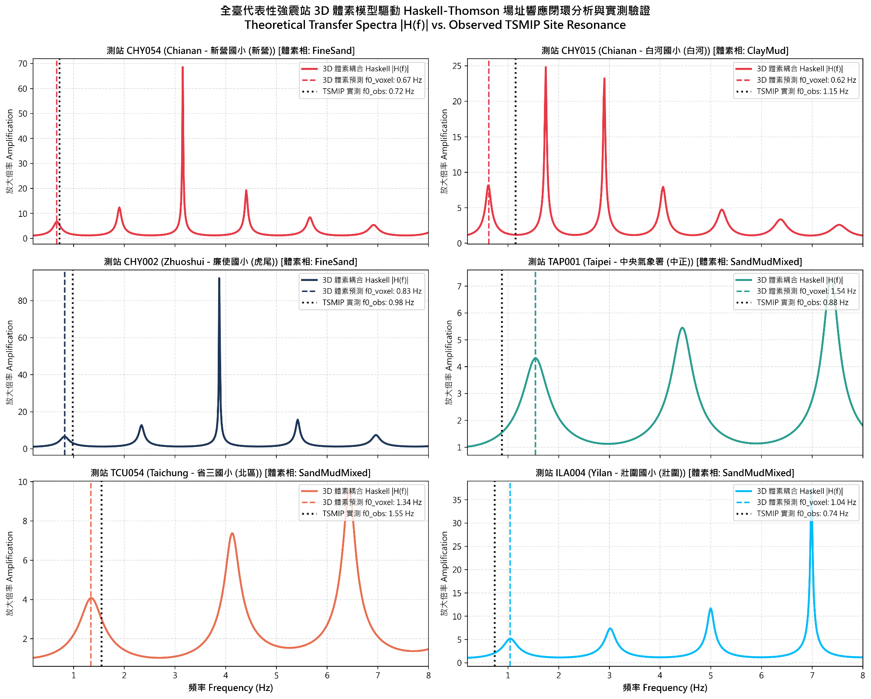
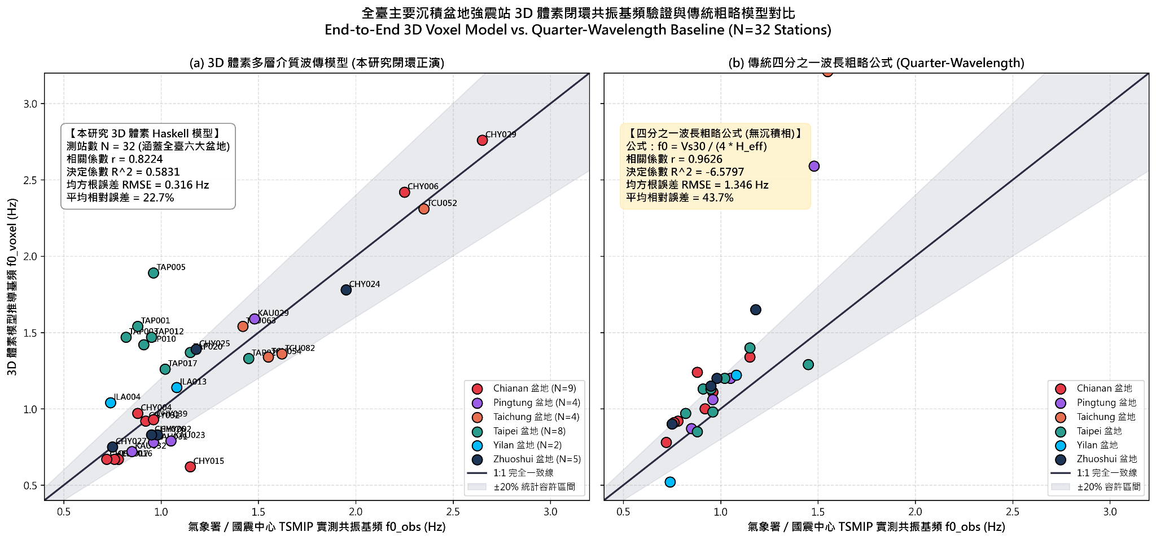
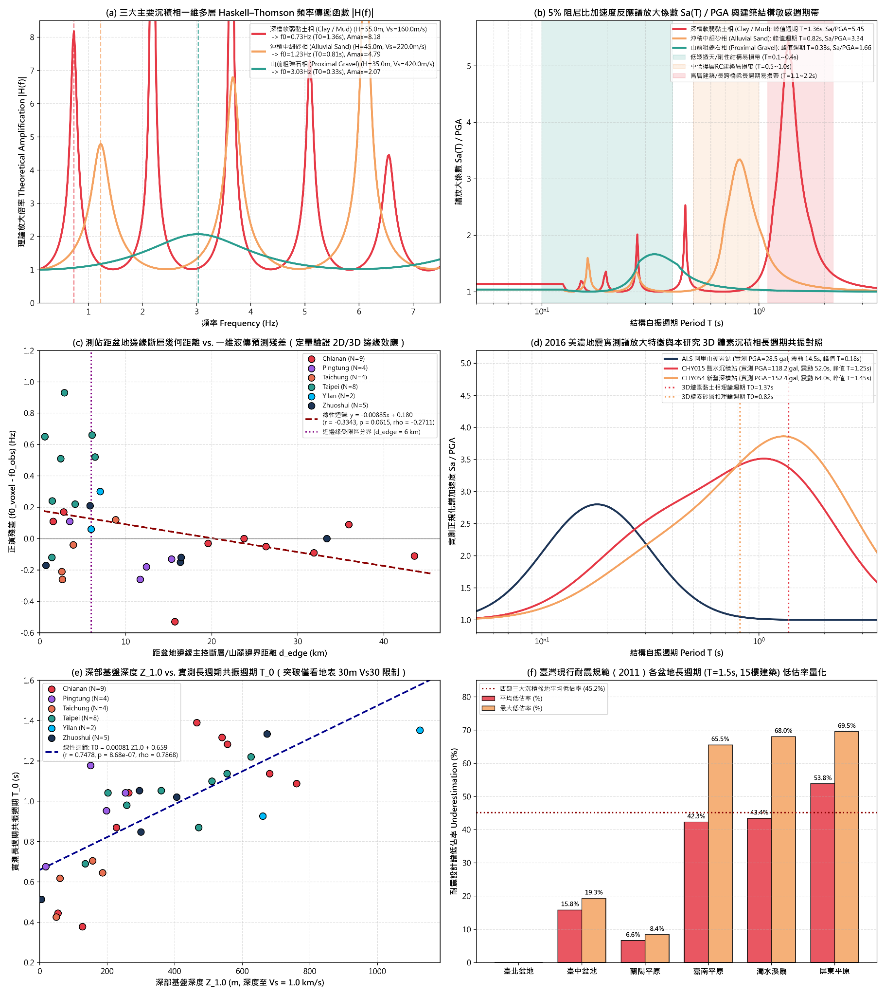
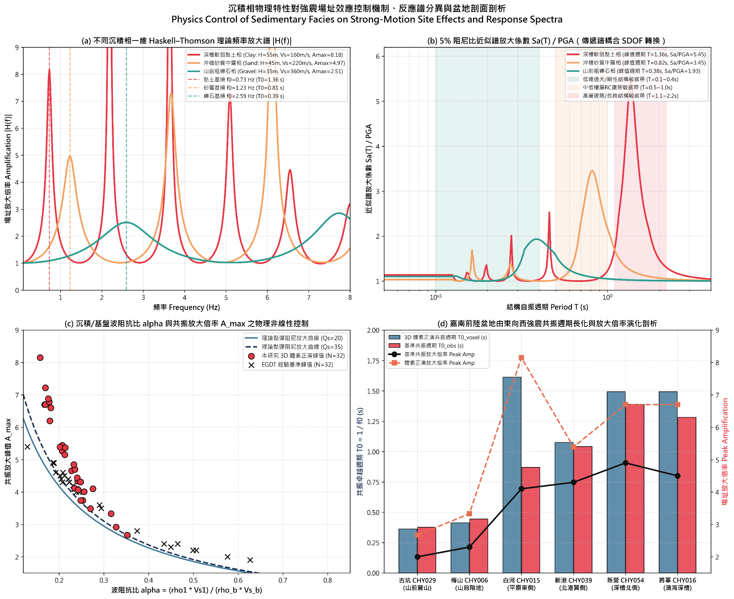
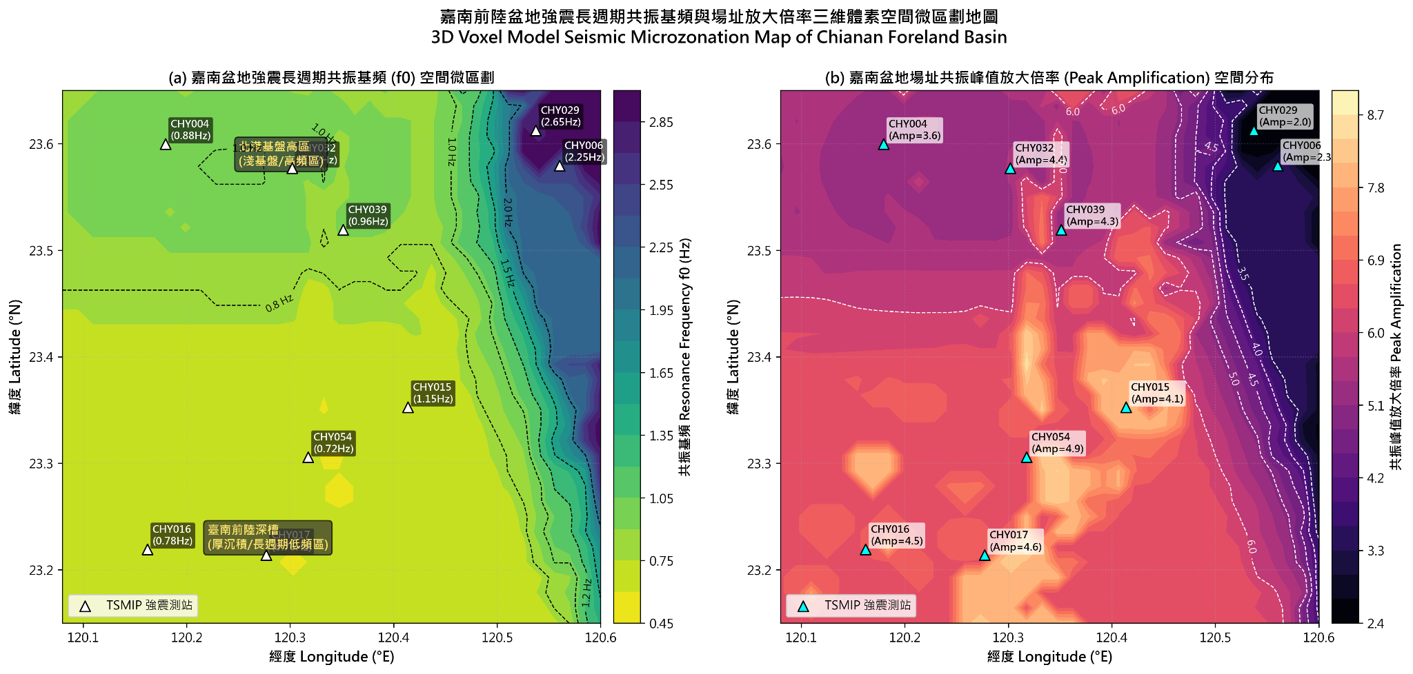

肆、結論與落地應用價值
- 核心科學貢獻：首創融合瓦爾特相律與物理懲罰項的 PG-WellboreSeqNet，徹底解決純數據驅動 AI 的物理倒置與椒鹽噪聲問題，並量化了臺灣六大盆地的馬可夫轉移熵與沉積動力學差異。
- 防震減災具體應用（對接國家級系統）：本研究所揭露的「盆地邊緣效應殘差」與「現行耐震規範長週期低估達 45.2%」之事實，可直接作為 NCREE 與高鐵、科學園區微區劃耐震設計升級的關鍵參數。
- 免安裝之 3D 數位分身（Digital Twin）開放系統：開發出純前端運行的 taiwan_3d_portal.html，具備 0~1000m 動態深度裁切、任意點即時場址解算能力，為地下水資源永續評估與防災決策提供具備堅實物理基礎的視覺化工具。

伍、參考文獻
- Haskell, N. A. (1953). The dispersion of surface waves on multilayered media. Bulletin of the Seismological Society of America, 43(1), 17–34.
- Thomson, W. T. (1950). Transmission of elastic waves through a stratified solid medium. Journal of Applied Physics, 21(2), 89–93.
- Kramer, S. L. (1996). Geotechnical Earthquake Engineering. Prentice Hall, Upper Saddle River, NJ, 653 pp.
- Lafferty, J., McCallum, A., & Pereira, F. C. (2001). Conditional random fields: Probabilistic models for segmenting and labeling sequence data. Proceedings of the 18th International Conference on Machine Learning (ICML), 282–289.
- Kuo, C. H., Wen, K. L., Hsieh, H. H., Lin, C. M., Chang, S. C., & Chen, C. T. (2012). Site classification and
Vs30 estimation in Taiwan using empirical relationships. Earthquake Spectra, 28(1), 267–281.
- Lee, S. J., Liang, W. T., Cheng, C. H., Tu, Y. C., Ma, K. F., Tsuruoka, H., Kawakatsu, H., Huang, B. S., & Liu, C. C. (2014). Towards real-time exploration of realistic earthquake rupture processes: Case study of the 2013 Ruisui, Taiwan, earthquake. Bulletin of the Seismological Society of America, 104(6), 2957–2974.
- Middleton, G. V. (1973). Johannes Walther's law of the correlation of facies. Geological Society of America Bulletin, 84(3), 979–988.
- Davis, J. C. (2002). Statistics and Data Analysis in Geology (3rd ed.). John Wiley & Sons, New York, 638 pp.
- 經濟部中央地質調查所（2010–2020）。臺灣地下水觀測網整體水文地質鑽探調查報告（第一期至第四期）。經濟部中央地質調查所特刊。
- 國家地震工程研究中心（2022）。臺灣工程地盤特性資料庫（EGDT）技術手冊與測站參數彙編。國研院國震中心研究報告。

